北一女中高二生活科技Movie Maker教學講義
梁志成 教師

壹、簡介
Movie Maker是Microsoft所出版的一套影片編輯軟體，內建於Windows XP，它的功能陽春，但使用容易，是數位影片剪輯初學者入門很好的選擇。
Movie Maker 的功能包括從擷取影片、剪輯、配音、增加字幕到輸出，均可完成。

貮、素材準備：
視訊檔：AVI、MPG、WMV
圖片檔：JPG、GIF、PNG、BMP、WMF
聲音檔：WAV、MP3

額外硬體：網路攝影機(WebCam)、麥克風

參、製作流程
一、擷取視訊
．從裝置擷取
．匯入視訊、圖片、音訊
二、編輯電影
．視訊效果
．轉場效果
．建立字幕
三、完成電影
．儲存到電腦
．儲存到光碟

肆、操作
打開Movie Maker：點選〔開始〕－＞〔所有程式〕－＞〔附屬應用程式〕－＞〔娛樂〕－＞〔Movie maker〕

一、擷取視訊

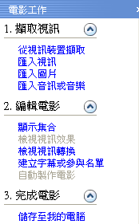
(一)從視訊裝置擷取
1.按“電影工作”視窗中的〔從視訊裝置擷取〕

2.調整麥克風音量到適中後，按〔下一步〕。
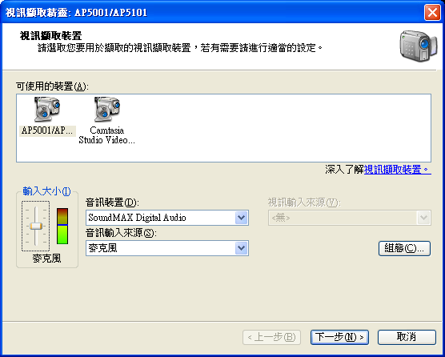
3.輸入影片檔名，並選取儲存的資料夾（請存到自己的資料夾）
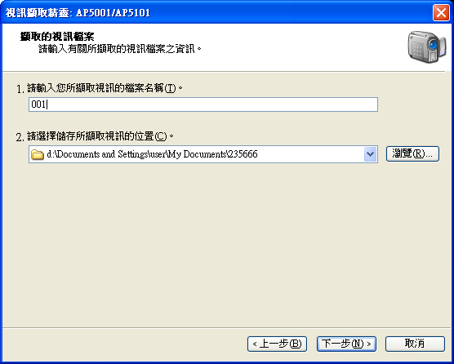
4.視訊設定，選擇〔適用電腦的最佳播放品質〕，按〔下一步〕。
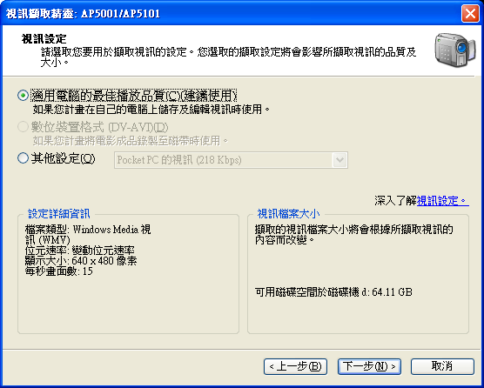
5.看到自己的影像出現在螢幕上，按下〔開始擷取〕即可。
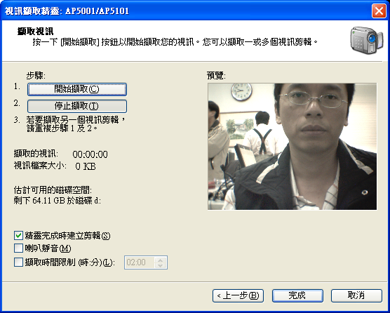
補充：將〔精靈完成時建立剪輯〕前的打勾取消。

(二)匯入視訊
1.按“電影工作”視窗中的〔匯入視訊〕

2.若勾選建立視訊檔案剪輯，則匯入的影片檔會自動分段
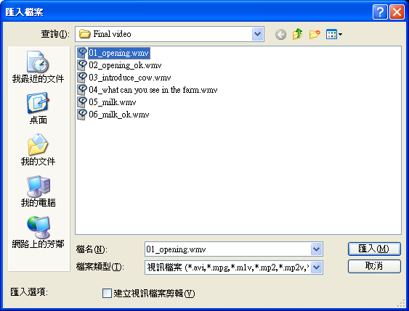
3.檔案會出現在集合區
4.將集合區中的視訊檔，拖到時間表中的視訊軌放開
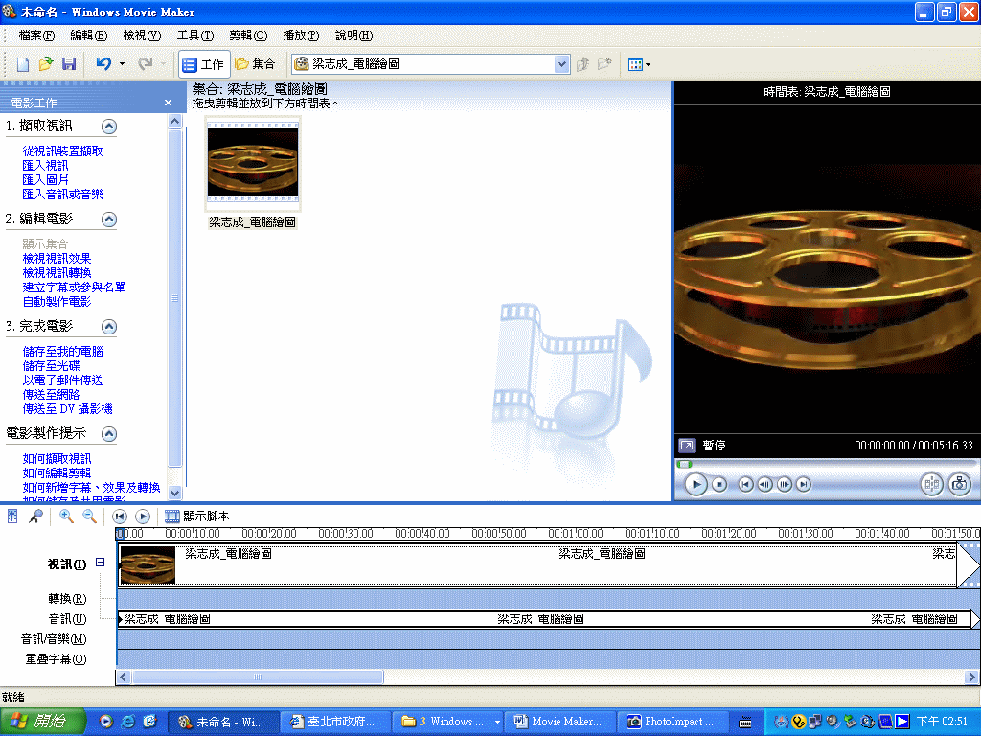
（匯入圖片的方法與匯入視訊相同）
（匯入音訊的方法與匯入視訊大致相同，不同處在於集合區中的音訊檔，要拖到時間表中的音訊／音樂軌放開）

二、視訊剪輯
(一)去頭去尾
1.將集合區中的視訊檔，拖到時間表中放開
2.從時間表中，點選您要修整的視訊片段
3.按下〔播放〕鈕，可看到影片開始播放，當畫面播到您要剪輯的起始點時，按下〔暫停〕鈕
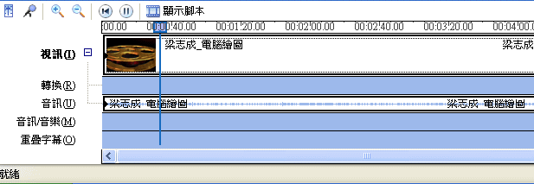
4.點選〔剪輯〕功能表，按下〔設定開始修整點〕，此時您會發現時間表上視訊檔的片頭已經被切斷了
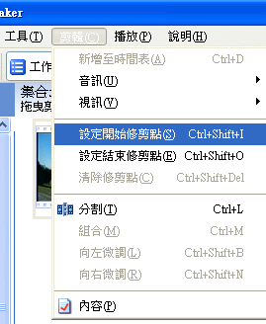
5.再按下〔播放〕鈕，讓影片繼續播放，當畫面播到您要結束的間點時，按下〔暫停〕鈕
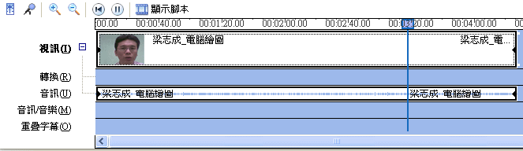
6. 點選〔剪輯〕功能表，按下〔設定結束修整點〕，此時您會發現時間表上視訊檔的片尾已經被切斷了
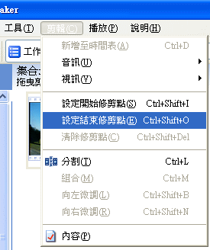

(二)分割影片
若要剪掉的影片是在中間，則需先將影片分割，再以去頭去尾的方式剪輯
1.點選時間表上要分割的視訊檔
2. 按下〔播放〕鈕，可看到影片開始播放，當畫面播到您要分割的時間點時，按下〔暫停〕鈕
3.點選〔剪輯〕功能表，按下〔分割〕，此時可看到時間表上的視訊檔已分割成兩個不同的片段
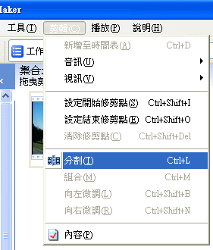

二、編輯影片
(一)視訊轉換－轉場效果
1.將時間表切換到腳本模式
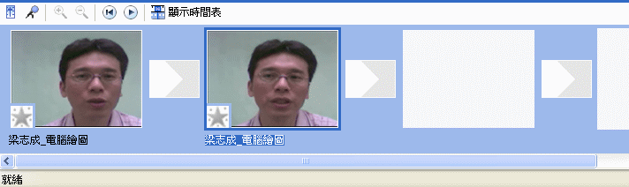
2..按“編輯電影”視窗中的〔檢視視訊轉換〕
3.在“視訊轉換”視窗中，點兩下視訊轉換的圖案，即可預覽轉換的效果
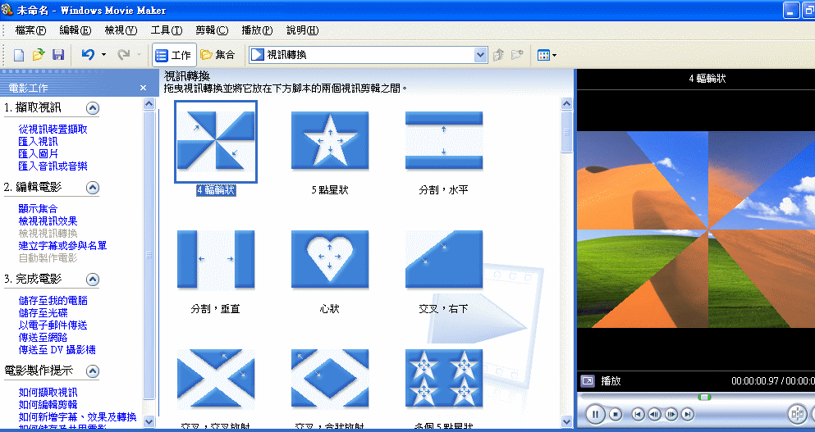

4.選取您想要的轉換效果，將它拖曳到時間表上兩段影片的中間，放開滑鼠即可
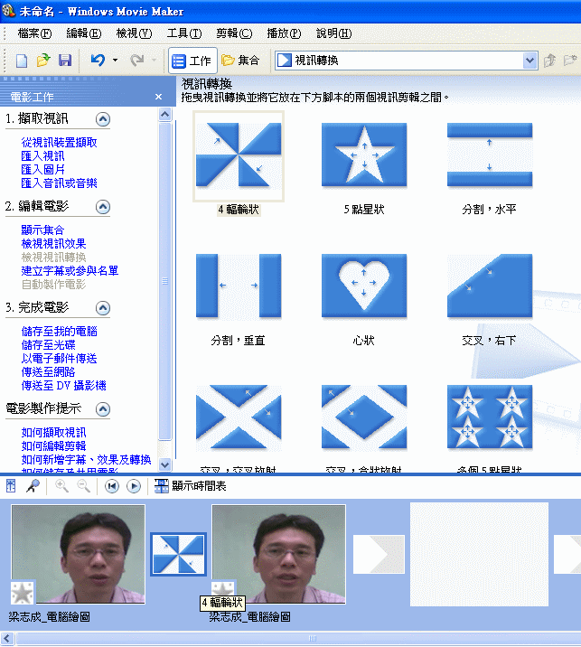
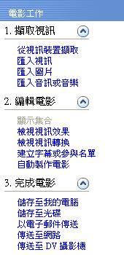
(二)加上視訊特效（效果也可加在圖片及標題文字）

1. 按“編輯電影”視窗中的〔檢視視訊效果〕

2. 在“視訊效果”視窗中，點兩下您想看的視訊效果，即可預覽效果
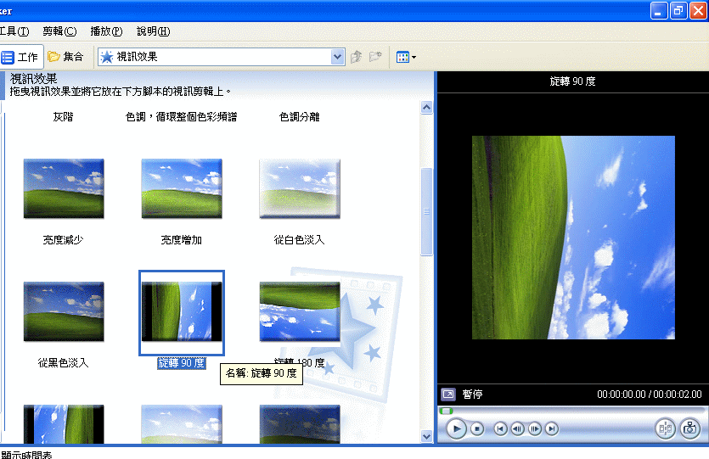
3. 選取您想要的視訊效果，將它拖曳到時間表上的視訊檔，放開滑鼠即可

補充：移除視訊效果
在腳本模式中，點選影片左下角的星星，按右鍵選擇刪除效果。
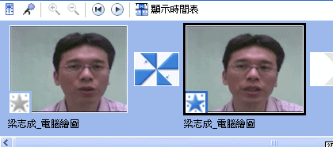
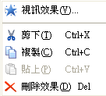

（三）加上字幕及參與名單

1. 按“編輯電影”視窗中的〔建立字幕或參與名單〕

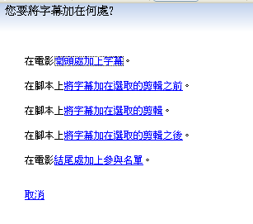
2.在〔您要將標題加在何處？〕的頁面上，按一下要加入標題位置對應的連結

3.在〔輸入字幕文字〕視窗中，輸入您的文字，並選擇〔改變字幕動畫〕及〔改變文字字型及色彩〕，將文字調整成您想要的效果。
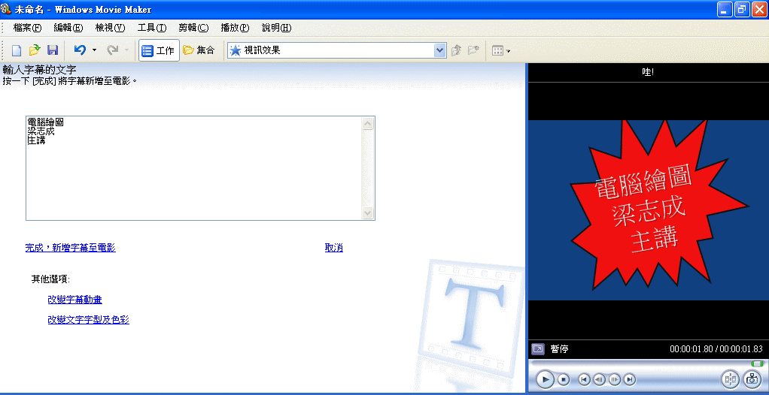
4.按一下〔完成〕，即可在電影中加上標題文字。

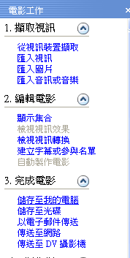
三、完成電影
(一)儲存電影檔
辛苦這麼久，終於完成影片的剪輯，趕快儲存起來和親朋好友分享吧

1.按“完成電影”視窗中的〔儲存至我的電腦〕

2.輸入電影的名稱，並選好要儲存的位置，然後按〔下一步〕
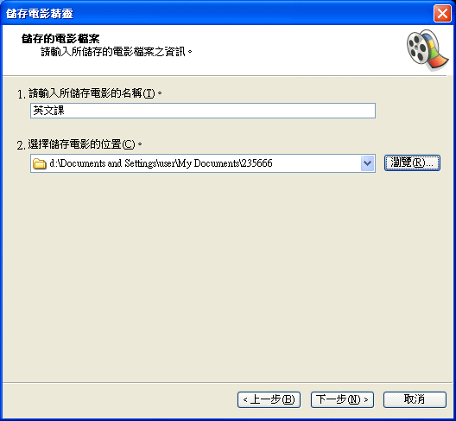
3.點選建議議值，再按〔下一步〕，就會將編輯好的影片輸出成一個WMV格式的視訊檔
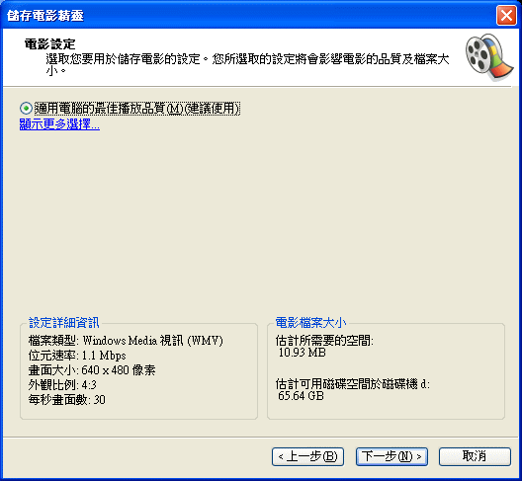
4.最後，就是耐心的等待，這輸出的時間要很久，很久，很久，請務必耐心等待

